Для форматирования текста используется Вкладка Главная

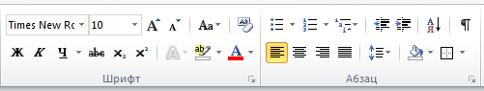

Внимательно рассмотрите команды панели, зависая над кнопками и получая необходимую подсказку.
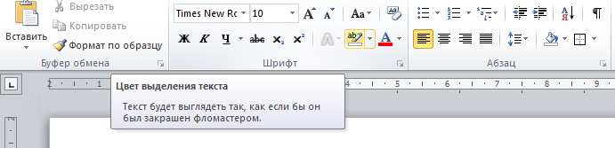

Если на панели нет необходимой Вам команды, то она находится в Меню Шрифт или Абзац

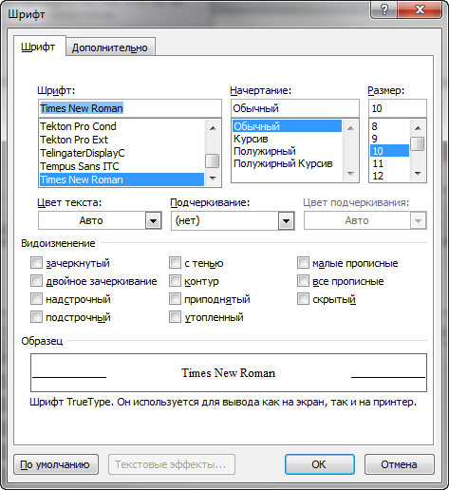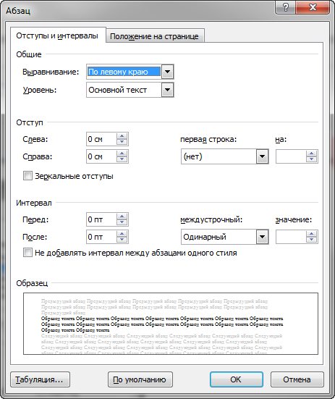

После выполнения заданий покажите результат преподавателю

Не забывайте выделять текст для форматирования шрифта. При форматировании одного абзаца текст можно не выделять.

- Установите шрифт «Times New Roman» разного размера
1. Шрифт размером 10
2. Шрифт размером 12
3. Шрифт размером 14
4. Шрифт размером 16
5. Шрифт размером 18
6. Шрифт размером 13
7. Шрифт 80
- Установите шрифт «Times New Roman» разного начертания 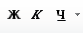
9. Этот текст оформлен полужирным шрифтом
10. Этот текст оформлен курсивом
11. Этот текст оформлен полужирным курсивом
12. Этот текст оформлен обычным шрифтом с подчеркиванием
13. Этот текст оформлен полужирным шрифтом с подчеркиванием
14. Этот текст оформлен курсивом с подчеркиванием
- Установите шрифт «Arial» разного размера 
15. Обычный шрифт размером 12
16. Обычный шрифт размером 14
17. Обычный шрифт размером 16
- Установите шрифт «Courier New» разного размера 
18. Обычный шрифт размером 12
19. Обычный шрифт размером 14
20. Обычный шрифт размером 16
- Установите шрифт «Impact» разного размера 
21. Обычный шрифт размером 12
22. Обычный шрифт размером 14
23. Обычный шрифт размером 16
- Оформите шрифты разными цветами
24. Красный шрифт
25. Синий шрифт
26. Зеленый шрифт
27. Серый шрифт
- Оформите шрифты разными цветовыми выделениями
28. Шрифт, выделенный красным цветом
29. Шрифт, выделенный синим цветом
30. Шрифт, выделенный зеленым цветом
31. Шрифт, выделенный серым цветом

- Установите различные виды подчеркивания шрифта: 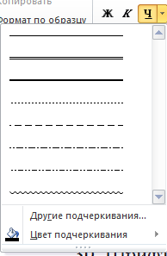
1. Этот текст оформлен шрифтом с одинарным подчеркиванием.
2. Этот текст оформлен с подчеркиванием только слов.
3. Этот текст оформлен с двойным подчеркиванием.
4. Этот текст оформлен с подчеркиванием пунктиром.
5. Этот текст оформлен с подчеркиванием толстой линией.
6. Этот текст оформлен с подчеркиванием волнистой линией.

- Установите различные шрифтовые эффекты (видоизменения): Меню Шрифт
7. Этот текст оформлен с эффектом «зачеркнутый».
8. Этот текст оформлен шрифтом с использованием надстрочных символов (верхних индексов).
Этот текст оформлен шрифтом с использованием подстрочных символов (нижних индексов).

9. Этот текст оформлен с эффектом «контур».
10. Эффект «контур».
11. Этот текст оформлен с эффектом «малые прописные».
12. Этот фрагмент текста - с эффектом «утопленный».

- Установите выравнивание абзацев:
1. Этот фрагмент текста оформлен с выравниванием вправо. Этот фрагмент текста оформлен с выравниванием вправо.
2. Этот фрагмент текста оформлен с выравниванием влево. Этот фрагмент текста оформлен с выравниванием влево.
3. Этот фрагмент текста оформлен с выравниванием по центру. Этот фрагмент текста оформлен с выравниванием по центру.
4. Этот фрагмент текста оформлен без красной строки с выравниванием по ширине. Этот фрагмент текста оформлен без красной строки с выравниванием по ширине. Этот фрагмент текста оформлен без красной строки с выравниванием по ширине.

- Установите отступы абзацев: Меню Абзац
5. Этот абзац оформлен с выравниванием по ширине с отступом слева 6 см и справа 4 см.

6. Этот абзац оформлен с выравниванием по ширине с отступом слева -2 см. Этот абзац оформлен с выравниванием по ширине с отступом слева -2 см. Этот абзац оформлен с выравниванием по ширине с отступом слева -2 см.

- Установите отступы первой строки: Меню Абзац
7. Этот абзац оформлен с красной строки (отступ первой строки) с выравниванием по ширине. Этот абзац оформлен с красной строки с выравниванием по ширине. Этот абзац оформлен с красной строки с выравниванием по ширине.

- Установите межстрочные интервалы: Меню Абзац
9. Этот абзац оформлен с красной строки с выравниванием по ширине с полуторным межстрочным интервалом. Этот абзац оформлен с красной строки с выравниванием по ширине с полуторным межстрочным интервалом.
10. Этот абзац оформлен с красной строки с выравниванием по ширине с двойным межстрочным интервалом. Этот абзац оформлен с красной строки с выравниванием по ширине с двойным интервалом. Этот абзац оформлен с красной строки с выравниванием по ширине с двойным интервалом.
11. Этот абзац оформлен с красной строки с выравниванием по ширине с межстрочным интервалом точно 9 пт. Этот абзац оформлен с красной строки с выравниванием по ширине с межстрочным интервалом точно 9 пт. Этот абзац оформлен с красной строки с выравниванием по ширине с межстрочным интервалом точно 9 пт.
12. Этот абзац оформлен с красной строки с выравниванием по ширине с межстрочным интервалом множитель 1,25. Этот абзац оформлен с красной строки с выравниванием по ширине с межстрочным интервалом множитель 1,25. Этот абзац оформлен с красной строки с выравниванием по ширине с межстрочным интервалом множитель 1,25.

- Установите интервалы между абзацами: Меню Абзац
13. Фрагмент текста, расположенный ниже, оформлен без красной строки с выравниванием по ширине с интервалами 6 пт перед абзацем и 12 пт после абзаца. (Необходимо выделить три нижепредложенные абзацы!!!!)

Эти абзацы оформлены без красной строки с выравниванием по ширине с интервалами 6 пт перед абзацем и 12 пт после абзаца. Эти абзацы оформлены без красной строки с выравниванием по ширине с интервалами 6 пт перед абзацем и 12 пт после абзаца.
Эти абзацы оформлены без красной строки с выравниванием по ширине с интервалами 6 пт перед абзацем и 12 пт после абзаца. Эти абзацы оформлены без красной строки с выравниванием по ширине с интервалами 6 пт перед абзацем и 12 пт после абзаца.
Эти абзацы оформлены без красной строки с выравниванием по ширине с интервалами 6 пт перед абзацем и 12 пт после абзаца. Эти абзацы оформлены без красной строки с выравниванием по ширине с интервалами 6 пт перед абзацем и 12 пт после абзаца.

14. Фрагмент текста, расположенный ниже, оформлен с красной строки с выравниванием по ширине с интервалом 3 пт перед абзацем. (Необходимо выделить три нижепредложенные абзацы!!!!)

Эти абзацы оформлены с красной строки с выравниванием по ширине с интервалом 3 пт перед абзацем. Эти абзацы оформлены с красной строки с выравниванием по ширине с интервалом 3 пт перед абзацем.
Эти абзацы оформлены с красной строки с выравниванием по ширине с интервалом 3 пт перед абзацем. Эти абзацы оформлены с красной строки с выравниванием по ширине с интервалом 3 пт перед абзацем.
Эти абзацы оформлены с красной строки с выравниванием по ширине с интервалом 3 пт перед абзацем. Эти абзацы оформлены с красной строки с выравниванием по ширине с интервалом 3 пт перед абзацем.

После выполнения заданий покажите результат преподавателю

